
Comune di Castelnovo ne’ Monti
(Provincia di Reggio Emilia)

Allegato 1

REGOLAMENTO PER L’APPLICAZIONE DELL’ISTITUTO DELL’ACCERTAMENTO CON ADESIONE

Approvato con deliberazione C/C n 137 del 30/12/1998

Modificato con deliberazione di Consiglio Comunale n. del

I N D I C E

Art. 1 - Oggetto e scopo del regolamento
Art. 2 – Ambito di applicazione dell’istituto
Art. 3 – Attivazione del procedimento di definizione
Art. 4 – Procedimento ad iniziativa dell’ufficio comunale
Art. 5 – Procedimento ad iniziativa del contribuente
Art. 6 – Effetti dell’invito a comparire
Art. 7 – Atto di accertamento con adesione
Art. 8 – Perfezionamento della definizione
Art. 9 – Effetti della definizione
Art. 10 – Riduzione delle sanzioni
Art. 11 – Esito negativo del procedimento
Art. 12 – Norme finali e transitorie

ART. 1
Oggetto e scopo del regolamento
1 – Il presente regolamento disciplina l’applicazione dell’istituto dell’accertamento con adesione dei tributi comunali, previsto dall’art. 23 del regolamento generale delle entrate comunali.
ART. 2
Ambito di applicazione dell’istituto
1- L’accertamento delle entrate tributarie comunali può essere definito con l’adesione del contribuente, sulla base dei criteri stabiliti dal D. Lgs. 19.06.1997, n. 218, in quanto compatibili, e secondo le disposizioni seguenti.

2 - La definizione in contraddittorio con il contribuente, è limitata ai soli accertamenti sostanziali e non si estende alla parte di questi concernente la semplice correzione di errori materiali e formali non incidenti sulla determinazione del tributo.

3 – Esulano pure dal campo applicativo le questioni cd. “di diritto” e tutte le fattispecie nelle quali l’obbligazione tributaria è determinata sulla base di elementi certi ed incontrovertibili. Il ricorso all’accertamento con adesione presuppone infatti la presenza di materia concordabile e quindi di elementi suscettibili di apprezzamento valutativo;

4 – L’accertamento può essere definito con l’adesione di uno solo dei soggetti obbligati, con conseguente estinzione della relativa obbligazione anche nei confronti di tutti i coobbligati.

ART. 3
Attivazione del procedimento di definizione

1 – Il procedimento di definizione può essere attivato con le modalità dettagliate nei successivi articoli 4 e 5:
- a cura dell’ufficio comunale;
- su istanza del contribuente.

ART. 4
Procedimento ad iniziativa dell’ufficio comunale
1 – Il funzionario responsabile del tributo, di cui all’art. 8 del regolamento generale delle entrate comunali, in presenza di situazioni che rendono opportuna l’instaurazione del contraddittorio con il contribuente, prima di notificare l’avviso di accertamento, invia al contribuente stesso un invito a comparire – comunicandoglielo anche con lettera raccomandata – con l’indicazione del tributo suscettibile di accertamento, nonché del giorno e del luogo della comparizione per definire l’accertamento stesso con l’adesione.
2 – Le richieste di chiarimenti, gli inviti ad esibire o a trasmettere atti e documenti, l’invio di questionari per acquisire dati e notizie di carattere specifico e simili, che il Comune, ai fini dell’esercizio dell’attività di controllo, può rivolgere al contribuente, non costituiscono invito ai sensi del precedente comma per l’eventuale definizione dell’accertamento con adesione.
3 – La partecipazione del contribuente, anche se invitato, non costituisce obbligo, e la mancata risposta all’invito stesso non è sanzionabile. Anche l’attivazione del procedimento da parte dell’ufficio comunale non è obbligatoria.
ART. 5
Procedimento ad iniziativa del contribuente
1 – Il contribuente -in assenza dell’invito di cui al precedente articolo 4 e anteriormente all’impugnazione dell’atto davanti alla Corte di giustizia tributaria di primo grado –può procedere all’avvio della procedura su propria iniziativa sempre che vi sia materia concordabile - presentando istanza di accertamento con adesione contenente l’indicazione del proprio recapito, anche telefonico, nei seguenti casi e termini:
- Quando gli sia stato notificato avviso di accertamento (o di rettifica, ovvero atto di recupero), per i quali non si applica il contraddittorio preventivo : entro il termine di presentazione del ricorso; in questo caso i termini di impugnazione e pagamento sono sospesi per 90 giorni decorrenti dalla data di presentazione dell’istanza, salvo il disposto dell’articolo 11, comma 3, del presente regolamento;
- Nell’ipotesi di avviso per cui si applica il contraddittorio preventivo :
- entro 30 giorni dalla comunicazione dello schema di atto di cui all’articolo 6-bis, comma 3 L n. 212/2000,
- Se non si è avvalso della facoltà di cui al punto 1 : entro quindici giorni dalla notificazione dell’avviso di accertamento che sia stato preceduto dalla comunicazione dello schema di atto. Nell’ipotesi ivi prevista, però, il termine per l’impugnazione dell’atto innanzi alla corte di Giustizia Tributaria è sospeso per un periodo di soli trenta giorni.

1- bis - Nel caso di istanza promossa nei termini di cui al punto 1 della lettera b) , qualora tra la data di comparizione e quella di decadenza dell’amministrazione dal potere di notificazione dell’atto impositivo intercorrano meno di novanta giorni, il termine di decadenza per la notificazione dell’atto impositivo è automaticamente prorogato di centoventi giorni, in deroga al termine ordinario.
1-ter - L’impugnazione dell’atto comporta rinuncia all’istanza di definizione ed i termini sospesi riprendono a decorrere.
1-quater – E’ sempre fatta salva la possibilità per le parti, laddove, all’esito delle osservazioni di cui all’articolo 6 bis, comma 3, L.212/2000, emergano i presupposti per un accertamento con adesione, di dare corso - di comune accordo - al relativo procedimento.
2 – L’istanza del contribuente, contenente l’indicazione del recapito, anche telefonico, deve essere presentata al Servizio Entrate mediante consegna diretta o a mezzo raccomandata con ricevuta di ritorno o a mezzo PEC al domicilio digitale del Comune.
3 – L’istanza deve essere presentata prima dell’impugnazione dell’atto innanzi alla Corte di Giustizia tributaria di primo grado e l’eventuale impugnazione dell’atto comporta rinuncia all’istanza di accertamento con adesione.
4- Entro 15 giorni dalla ricezione dell’istanza di definizione, sempre che questa rientri nell’ambito di applicazione dell’istituto ai sensi dell’art. 2 del presente regolamento, il comune formula, anche telefonicamente o telematicamente, l’invito a comparire. All’atto del perfezionamento della definizione, l’avviso di cui ai commi 1 e 2 perde efficacia.
5- Il raccordo tra i due istituti del contradditorio preventivo e dell’accertamento con adesione è sintetizzato dal seguente diagramma:
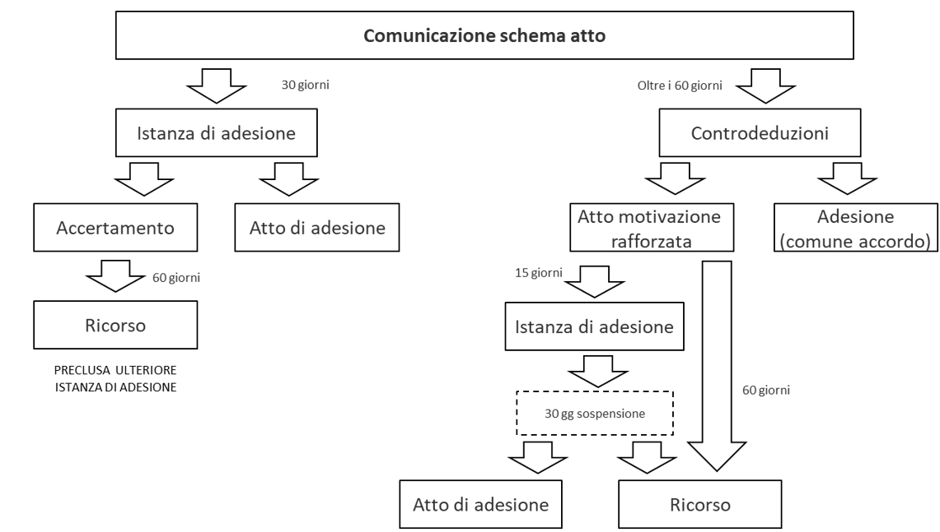

ART. 6
Effetti dell’invito a comparire
1 – La mancata comparizione del contribuente nel giorno indicato nell’invito comporta rinuncia alla definizione dell’accertamento con adesione.
2 – Eventuali motivate richieste di differimento, avanzate dal contribuente in ordine alla data di comparizione indicata nell’invito, sono prese in considerazione solo se avanzate entro tale data .
3 – Delle operazioni compiute, delle comunicazioni effettuate, dell’eventuale mancata comparizione dell’interessato e dell’esito negativo del concordato, è dato atto in un succinto verbale, compilato dal responsabile del procedimento.
ART. 7
Atto di accertamento con adesione
1 – L’accertamento con adesione è redatto con atto scritto in duplice esemplare, sottoscritto dal contribuente o dal suo procuratore e dal funzionario responsabile del tributo.
2 – Nell’atto suddetto sono indicati gli elementi e la motivazione sui quali si fonda la definizione, anche con richiamo alla documentazione in atti, nonché la liquidazione del maggior tributo, delle sanzioni e degli interessi, dovuti in conseguenza della definizione.

ART. 8
Perfezionamento della definizione
1 - La definizione dell’accertamento si perfezione con il versamento, entro 20 giorni dalla redazione dell’atto di accertamento con adesione, delle intere somme dovute ovvero, in caso di pagamento rateale, con il versamento della prima rata.
2 – Entro 10 giorni dal suddetto versamento, il contribuente fa pervenire all’ufficio tributi la quietanza dell’eseguito pagamento. L’ufficio, a seguito del ricevimento di tale quietanza, rilascia al contribuente l’esemplare dell’atto di accertamento con adesione allo stesso destinato.
3 (abrogato)
4 – A richiesta dell’interessato è ammessa la possibilità di corrispondere le somme dovute anche ratealmente, secondo quanto disposto dal Regolamento generale delle entrate comunali. A partire dalla seconda rata si applicano gli interessi al tasso legale. Per importi superiori ad Euro 10.000,00 la rateazione del versamento richiede il rilascio di una garanzia consistente in fideiussione bancaria o polizza assicurativa intestata al Comune di Castelnovo ne’ Monti. La garanzia deve garantire il credito per un anno oltre la scadenza dell’ultima rata ed il mancato pagamento anche di una sola rata autorizza il comune a riscuotere l’intero debito residuo a carico dell’ente che ha prestato la garanzia, che dovrà provvedere al saldo entro 30 giorni dalla ricezione della richiesta motivata ad esso trasmessa a mezzo raccomandata A.R. o via PEC al domicilio digitale presente negli indici di cui agli art. 6 bis, ter e quater del D. Lgs. 82/2005 .
ART. 9
Effetti della definizione
1 – L’accertamento con adesione, perfezionato come disposto nell’art. 8, non è soggetto ad impugnazione, non è integrabile o modificabile da parte del Comune, fatto salvo quanto precisato nel comma seguente.
2 – L’intervenuta definizione, non esclude, tuttavia, l’esercizio della ulteriore attività accertatrice, entro i termini previsti dall’art. 15 del regolamento generale delle entrate comunali, nei casi di definizione riguardante accertamenti parziali ovvero di sopravvenuta conoscenza di nuova materia imponibile sconosciuta alla data del precedente accertamento e non rilevabile dal contenuto della denuncia.
3 – Qualora l’adesione sia conseguente alla notifica dell’avviso di accertamento, questo perde efficacia dal momento del perfezionamento della definizione.

ART. 10
Riduzione delle sanzioni
1 – A seguito della definizione le sanzioni applicabili per le violazioni che hanno dato luogo all’accertamento si applicano nella misura di un terzo del minimo previsto dalla legge.
2 – abrogato
3 – abrogato.
ART. 11
Esito negativo del procedimento
1 – Oltre che nel caso di rinuncia del contribuente il procedimento per la definizione dell’accertamento con adesione si conclude con esito negativo, qualora non conduca alla definizione con adesione del rapporto tributario.
2 – Dell’eventuale esito negativo, dovrà essere dato atto nel verbale di cui all’art. 6 e l’ufficio tributi dovrà darne tempestiva comunicazione al contribuente.
3 – In caso d’esito negativo del procedimento l’ufficio può proseguire la propria ordinaria attività di accertamento ed i termini sospesi riprendono a decorrere dalla data di ricezione da parte del contribuente della comunicazione di cui al precedente comma 2.

ART. 12
Norme finali e transitorie
- Il presente regolamento nel testo così modificato entra in vigore dal 01/01/2025
- (abrogato)

